**LAPORAN UCP 1**

**PENGEMBANGAN KONTEN WEB**



Disusun Oleh :

AULIA NABILA REALISTI

20200140006

**PROGRAM STUDI TEKNOLOGI INFORMASI**

**UNIVERSITAS MUHAMMADIYAH YOGYAKARTA**

**2021/2022**

**Tugas**

Memodifikasi cource code UCP 1

**Alat Dan Bahan**

Alat yang digunakan untuk membuat Html ini yaitu menggunakan laptop dengan spesifikasi sebagai berikut :

1. Windows 11
2. Intel Core i7
3. Memori 16GB

Bahan yang digunakan selama pembuatan HTML sebagai berikut:

1. Visual Studio Code
2. Google Chrome
3. Microsoft Edge

**HASIL PENGERJAAN**

Hasil screenshoot seluruh coding dan hasil

Tampilan awal

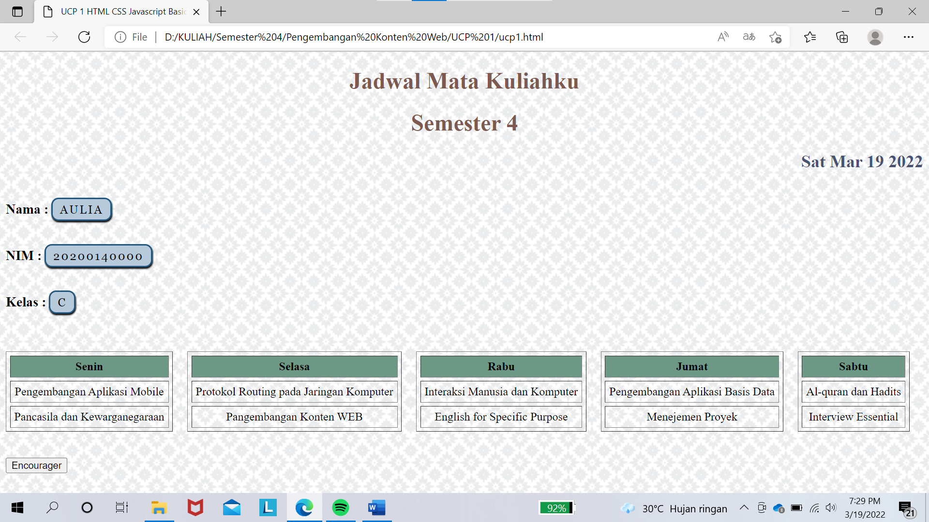

Jika kolom nama di klik

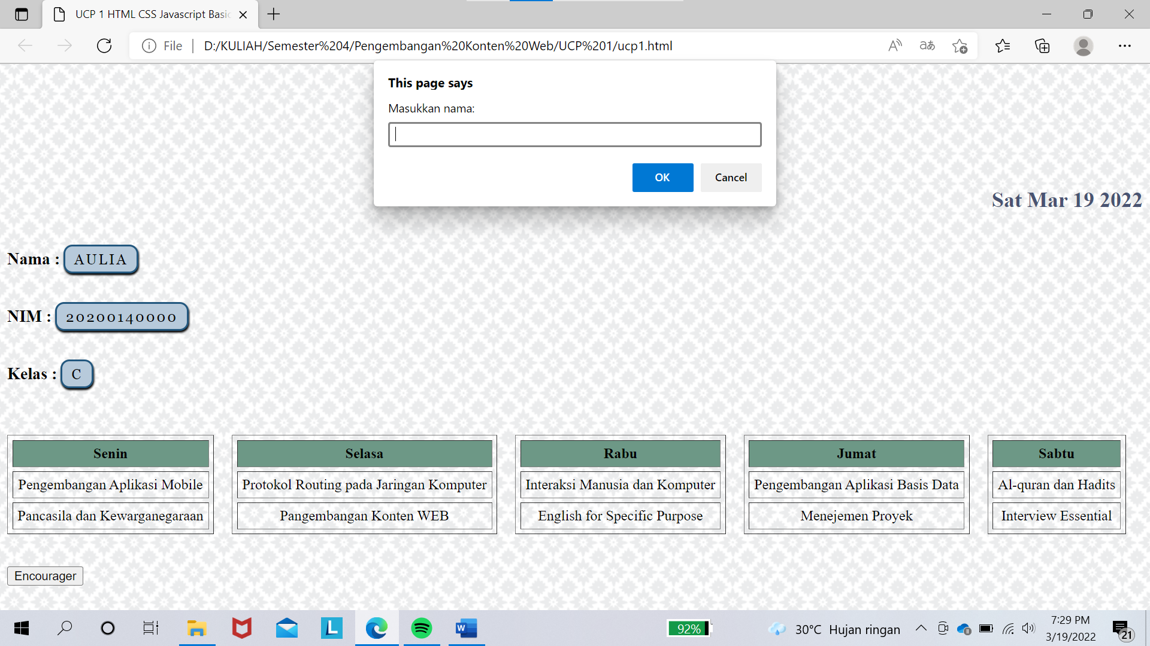

Jika kolom NIM di klik

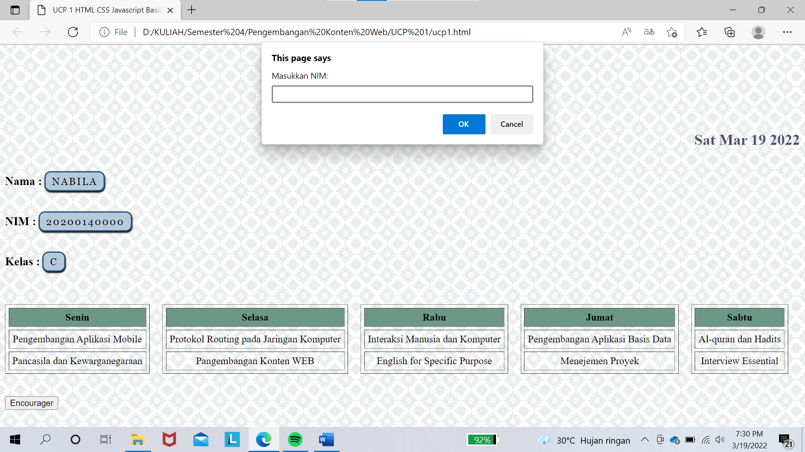

Tampilan setelah merubah nama dan NIM

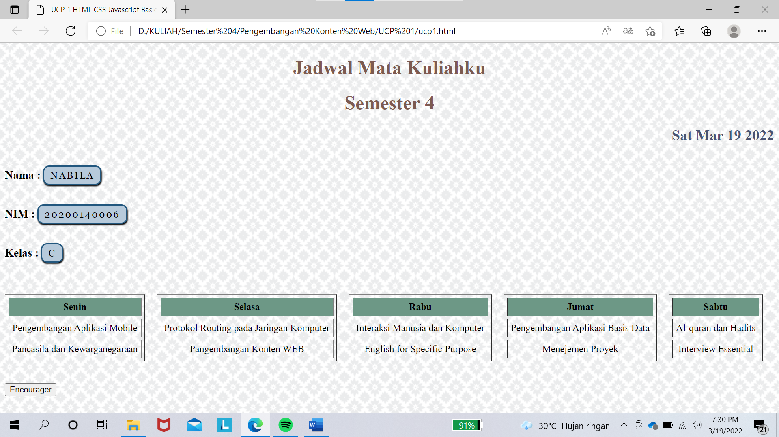

Jika button encourager di klik

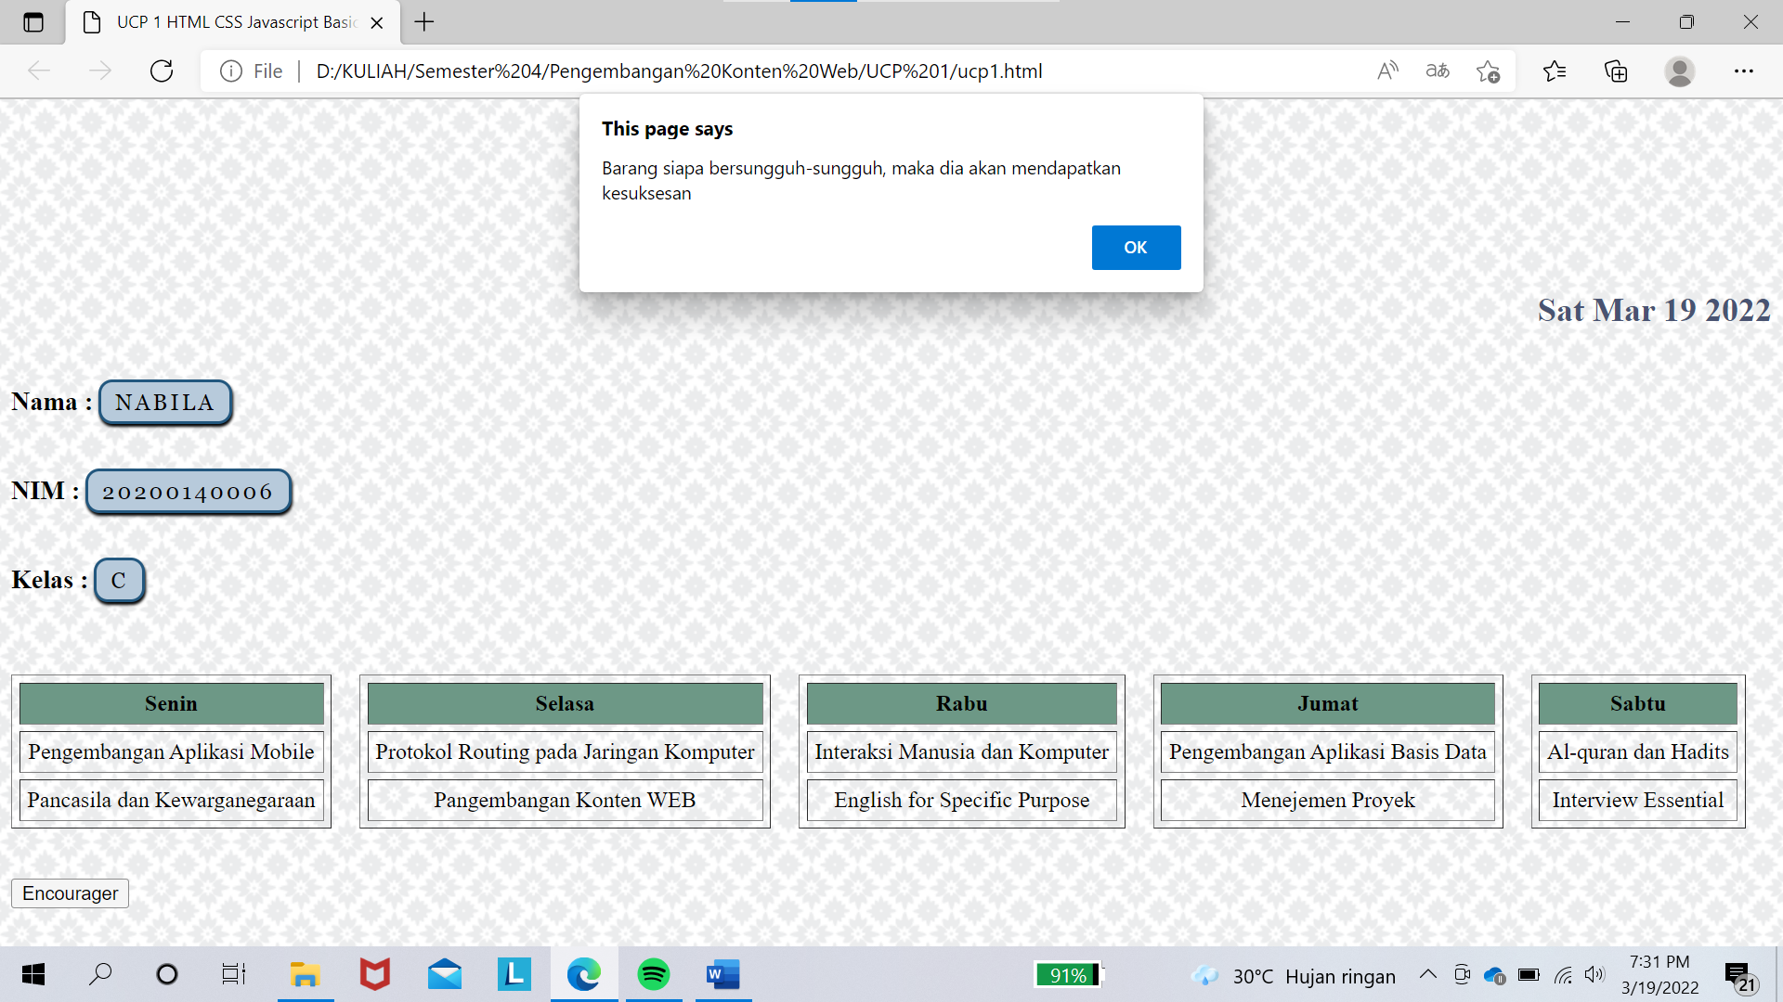

Kode HTML

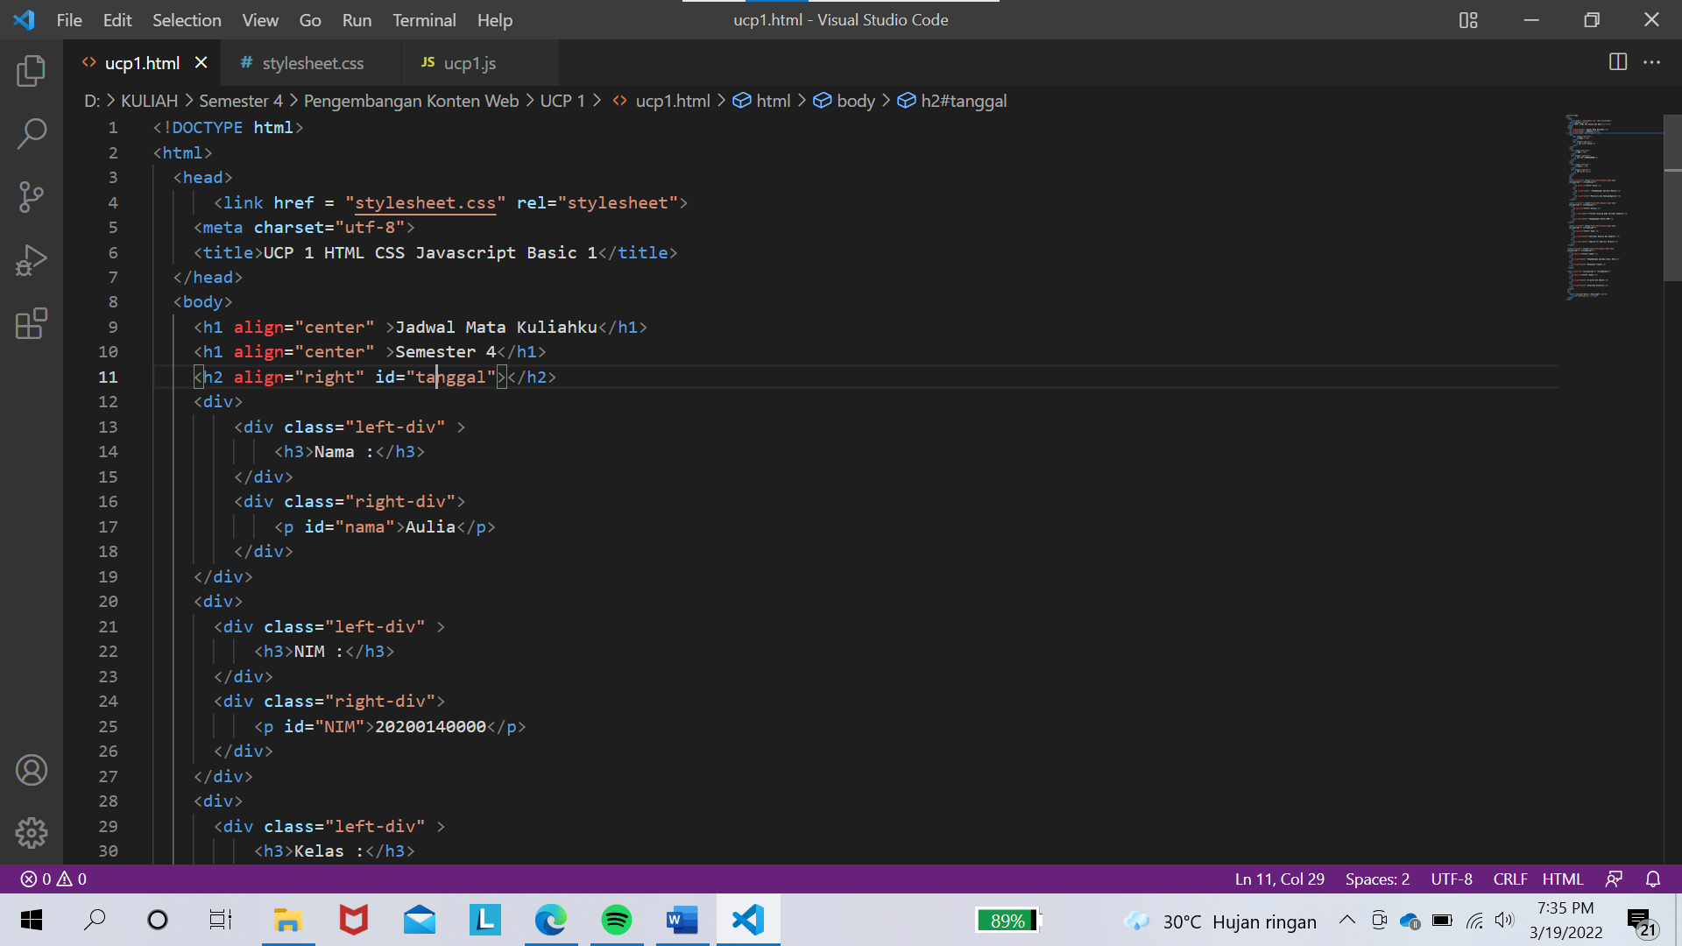

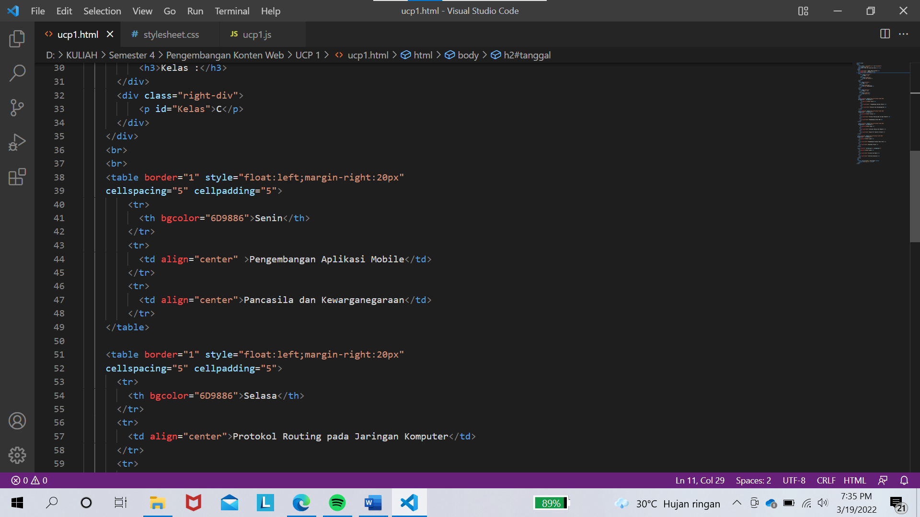

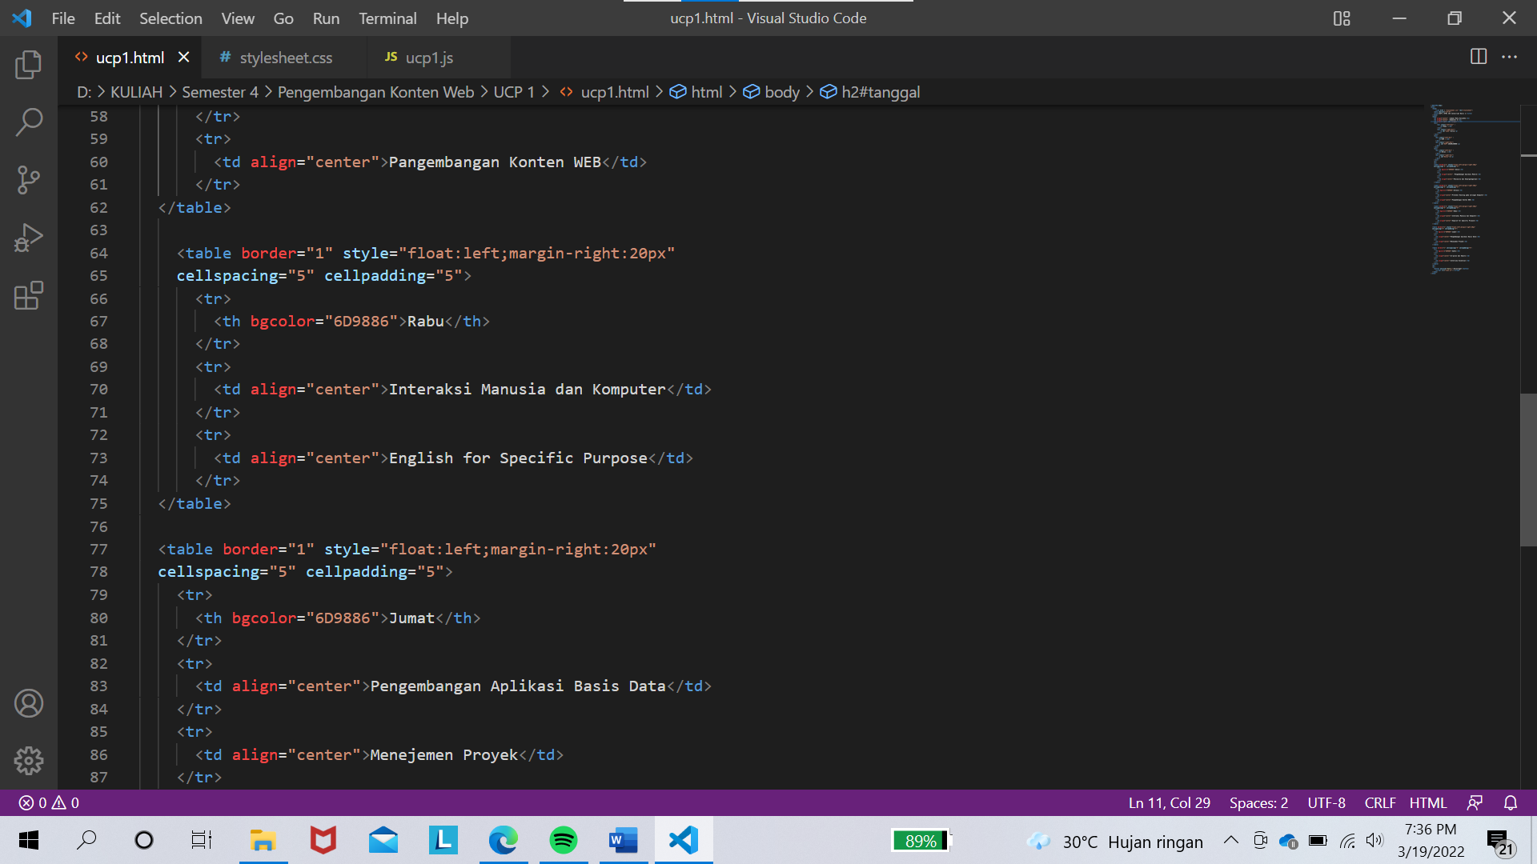

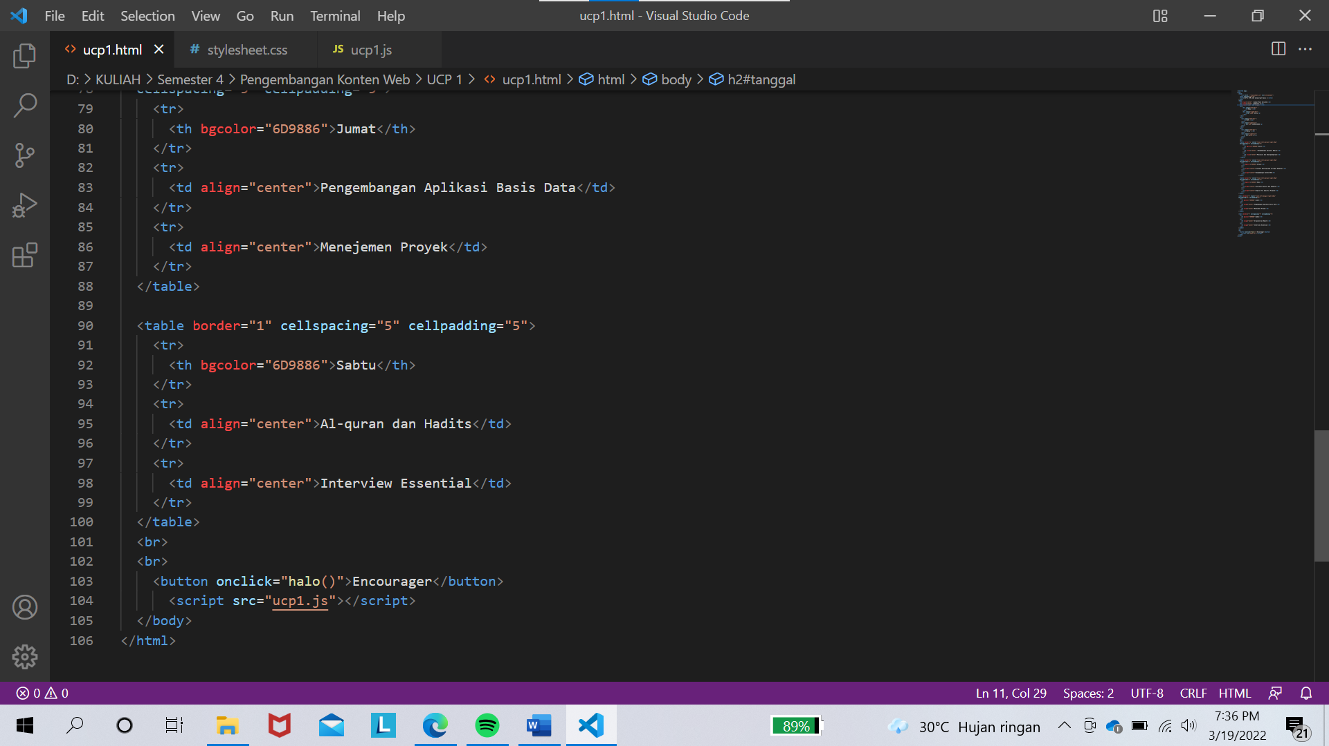

Kode CSS

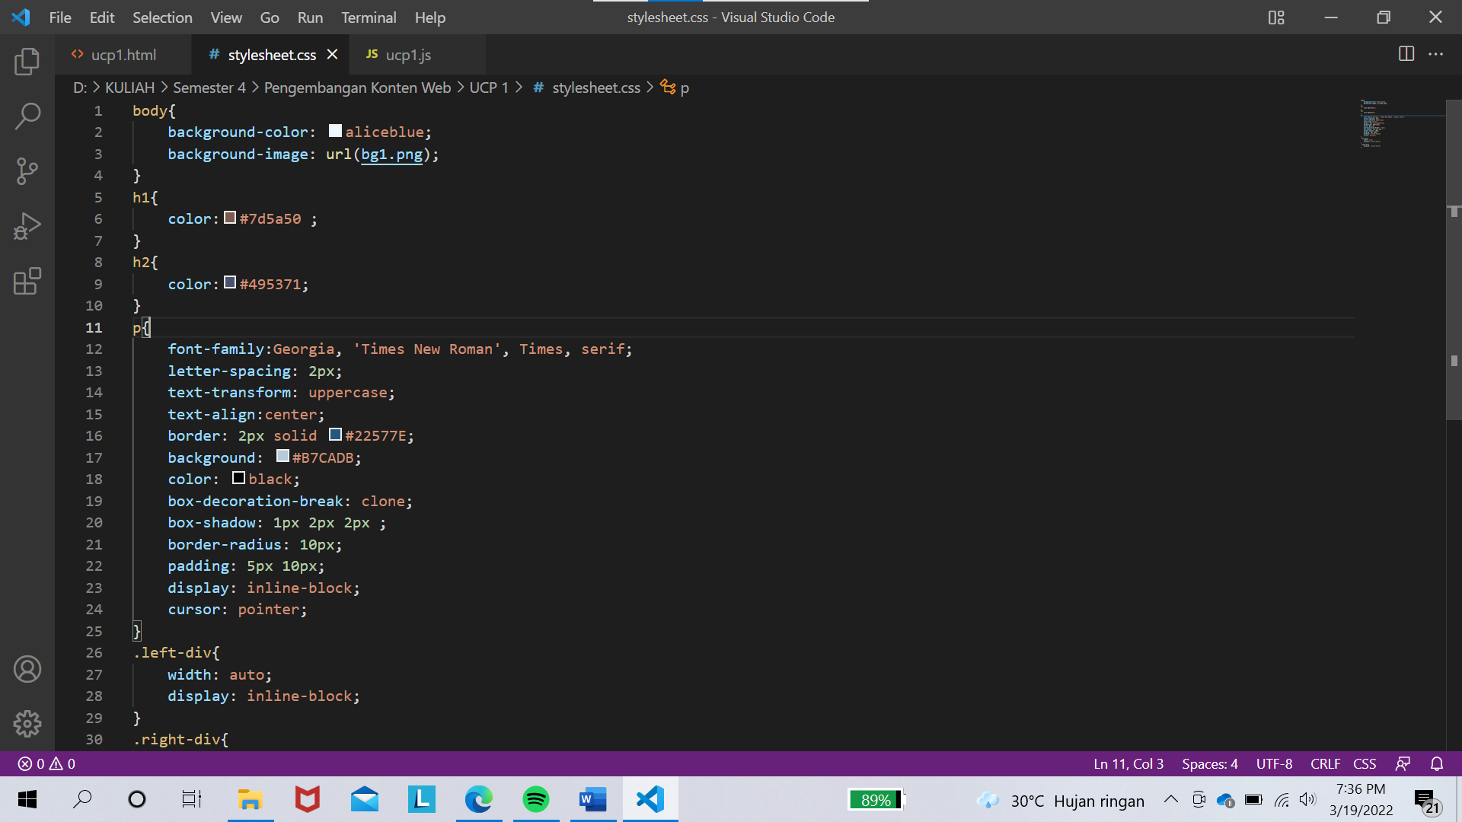

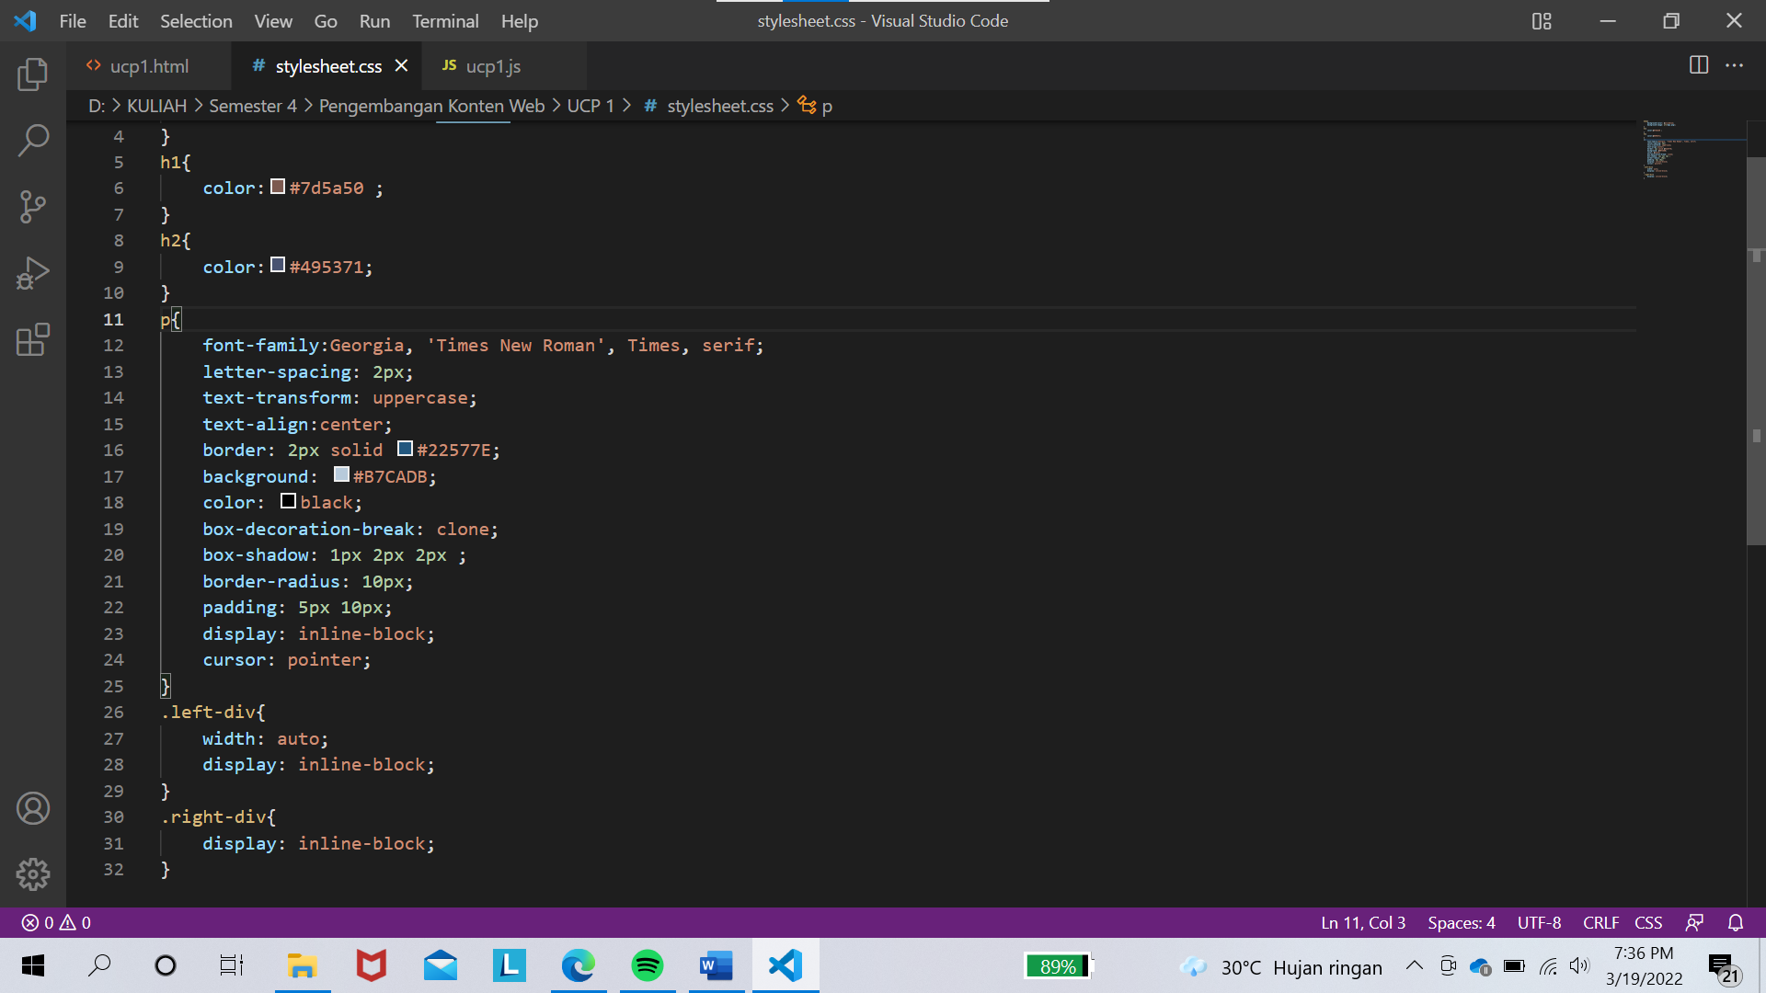

Kode Java Script

